**Возможности использования проблемного обучения на уроках географии и во внеурочное время**

**Семинар**

**заместителей директоров по УВП**

**МБОУ Симферопольского района**

**18.05.2022**

**Методист МБОУ ДО «ЦДЮТ»– Василевич О.С.**

Эффективность обучения в курсе «География» может быть достигнута, если учебный процесс будет направлен на развитие мышления учащихся, на формирование их познавательной самостоятельности, в том числе и с помощью проблемного обучения. Возможности для проблемного изложения на уроках географии весьма широки. В виду сложности изучаемых географией природных объектов, явлений и процессов рассмотрение каждого из них можно провести проблемно.

Основа проблемного подхода состоит в том, что в ходе изучения нового материала и последующего его закрепления предлагаются задания, выполнение которых имеет цель закрепить у учащихся умения использовать полученные ранее знания. Перед ними ставится определенная проблема, которую они должны самостоятельно или с помощью учителя решить, найти способы и пути применения уже имеющихся знаний в новых условиях.

Для выявления работы с современными педагогическими технологиями в рамках РМО «Организация исследовательской деятельности и проблемного обучения на уроках географии и во внеурочное время» 20 января 2022 года среди учителей Симферопольского района было проведено анкетирование «Возможности использования проблемного обучения на уроках географии и во внеурочное время» при помощи сервиса «Google-формы».

В анкетировании приняло участие 33 человека (70%), которым было задано десять вопросов, касающихся данной проблемы (приложение1).

Анализируя результаты анкетирования, можно сделать следующие выводы:

все учителя, принявшие участие в опросе, используют технологию проблемного обучения на своих уроках (100% опрошенных);

58% учителей работают с данной технологией периодически – один раз в каждой теме, 42% - работают с технологией проблемного обучения постоянно – как на уроках географии, так и во внеурочное время;

наиболее часто проблемные вопросы ставятся в темах «Климат» (7-8 классы), «Гидросфера. Мировой океан» (6 класс), «Литосфера» (5 класс), «План и карта» (5 класс), «Внутренние воды России» (8 класс), «Хозяйство России» (9 класс).

Элементы проблемного обучения активно применяются учителями района не только на уроках, но и во внеурочное время (91%), а так же для подготовки учащихся к районным/республиканским конкурсам, защите НИР МАН (70%).

При подготовке школьников к ВсОШ, ОГЭ и ЕГЭ данной технологией пользуются 91% респондентов.

Реализация принципа проблемного обучения ведет к изменению ролей и функций учителя и ученика, поэтому все педагоги, участвовавшие в анкетировании, отметили, что посоветовали бы молодым педагогам, только что пришедшим в школу, использовать элементы технологии проблемного обучения и обосновали свою точку зрения. Например, были высказаны следующие аргументы: постановка проблемы и ее решение в ходе урока помогает формировать особый тип мышления, глубину убеждений, прочность усвоения знаний и творческое их применение, умения и навыки активного речевого общения, развивает умение думать, анализировать, делать выводы, выдвигать и проверять гипотезы и др.

Среди «плюсов» данной технологии было отмечено, что ученик получает понимание того, что и для чего он делает, у каждого ученика есть право искать и находить свой ответ и отстаивать свою точку зрения, данная технология помогает развивать логическое, критическое и креативное мышление, учит находить причины различных явлений, выявлять их признаки, устанавливать причинно-следственные связи и др.

Среди «минусов» технологии проблемного обучения педагоги указали большое количество времени, уходящее на изучение, осмысление и поиск решения проблемы, а так же отсутствие у учащихся логического мышления и воображения.

Технология проблемного обучения ориентирована в основном на «сильных» учеников, а «слабые» учащиеся вовлечены в работу частично, недостаточная эффективность при отработке практических умений и навыков, слабая эффективность при изучении сложных тем.

Для облегчения работы педагогов и учащихся мною была разработана памятка «Проблемное обучение на уроках географии» (приложение 2).

Таким образом, проблемное обучение – это важнейшее средство развития учащихся, методика которого определяется содержанием предмета и познавательными возможностями учащихся. Главным этапом в проблемном обучении является создание проблемной ситуации различными способами. При проблемном обучении меняется методика ведения урока учителем, который должен обладать умением вести дискуссию на уроке. Необходимость организации учебной работы с исполь­зованием технологий проблемного обучения особенно важ­на для формирования познавательной самостоятельнос­ти школьников, создающей основу для их успешной социализации

Рекомендации:

продолжить формировать основные психологические условия для успешного применения проблемного обучения на уроках географии;

способствовать формированию у учащихся системы знаний и способов умственной и практической деятельности, решения проблем творческого и поискового характера, развитию интеллекта, формированию диалектического мышления;

при работе с технологией проблемного обучения выбирать соответствующие формы организации обучения - дифференцированно – групповую/ индивидуализировано-групповую и парную форму учебной деятельности;

интегрировать проблемные ситуации с другими приемами проблемного обучения.

Приложение 1

к справке «Возможности использования

проблемного обучения на уроках географии и во внеурочное время»

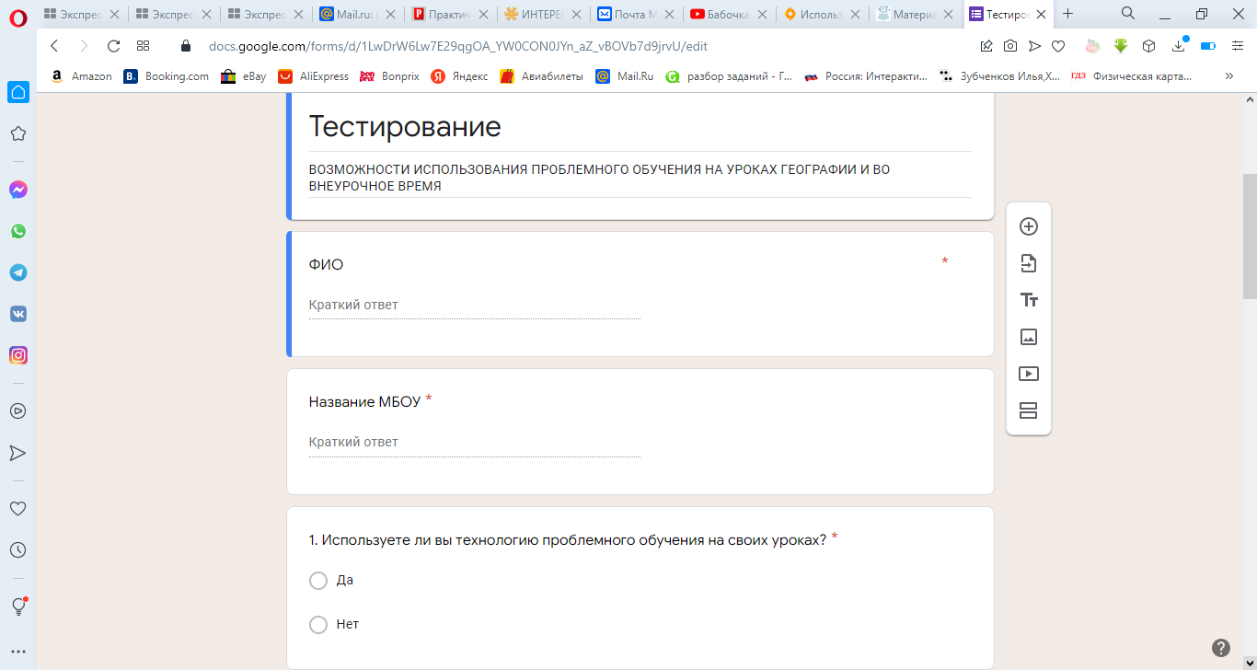

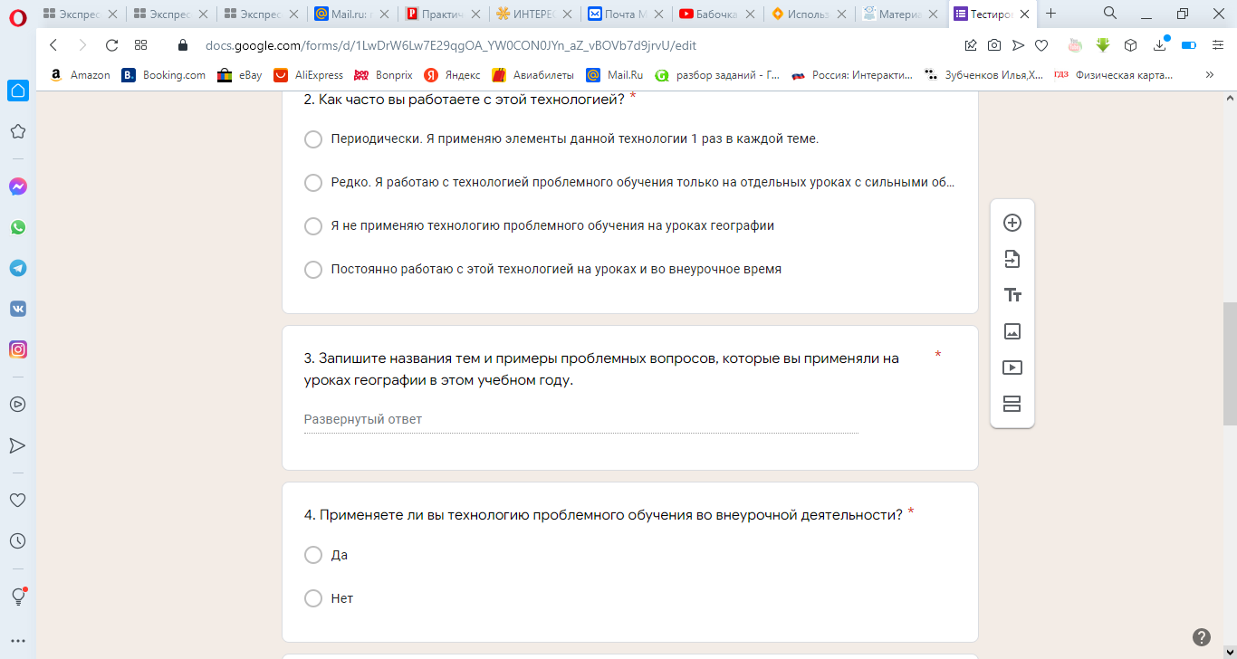

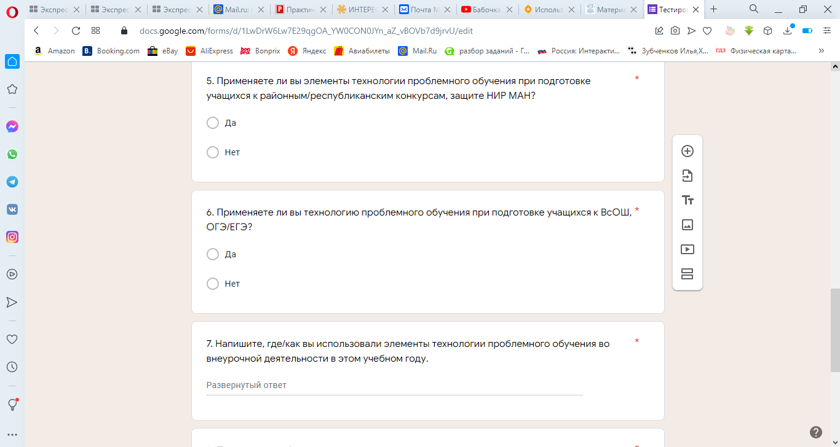

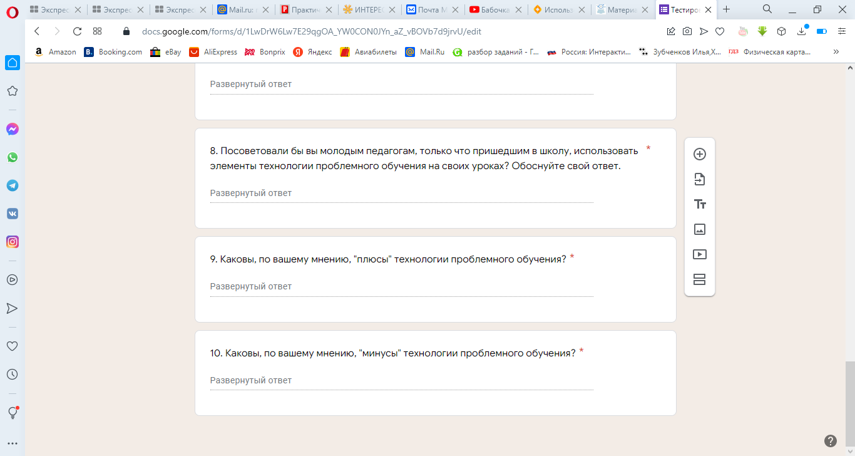

Приложение 2

к справке «Возможности использования

проблемного обучения на уроках географии и во внеурочное время»

***ПАМЯТКА***

***«Проблемное обучение на уроках географии»***

* Основой проблемного обучения являются создание на уроках различных проблемных ситуаций, их анализ и решение.
* Характерным признаком проблемного подхода является самостоятельная познавательная деятельность учащихся.

**ФОРМЫ УЧЕБНЫХ ЗАНЯТИЙ:**

***1. На основе дискуссионной деятельности:***семинары, дискуссии, проблемно-практические дискуссии

***2. На основе исследовательской деятельности:***практические занятия, исследовательские уроки

***3. Традиционные уроки с новыми аспектами:***урок-лекция*,* урок-семинар*,* урок решения задач*,* урок-конференция*,* урок-экскурсия*,* урок-консультация*,* урок-зачет

***4. Нестандартные уроки:***урок-аукцион*,* пресс-конференция*,* урок-защита диссертации*,* урок-суд*,* урок-посвящение

**ЭТАПЫ РЕШЕНИЯ ПОСТАВЛЕННОЙ ПРОБЛЕМЫ:**

|  |  |  |
| --- | --- | --- |
| ***Название этапа*** | ***Суть этапа*** | ***Приемы учебной работы*** |
| 1. Осознание проблемы. | Обнаружение скрытого противоречия в проблемном вопросе. | Установление причинно-следственных связей. |
| 2. Формулировка гипотезы. | Обозначение с помощью гипотезы основного направления поиска ответа. | Выдвижение гипотезы. |
| 3. Доказательство гипотезы. | Доказательство или опровержение высказанного в гипотезе предположения. | Обоснование гипотезы. |
| 4. Общий вывод. | Обогащение ранее сформулированных причинно-следственных связей новым содержанием. | Установление причинно-следственных связей. |

***ПАМЯТКА ДЛЯ УЧАЩИХСЯ, РАБОТАЮЩИХ С ПРОБЛЕМНЫМ ВОПРОСОМ***

1. ***Этап решения проблемы. Осознание проблемы, вскрытие противоречия***

На этом этапе необходимо выполнить следующие действия: внимательно прочитать вопрос; найти условие и требование вопроса; определить, что дано в условии и что требуется найти; вспомнить, что вы уже знаете об этом объекте или явлении, какие причинно-следственные связи его объясняют; сопоставить ранее полученные знания и новую информацию; выявить на основании такого сопоставления противоречия, скрытое в вопросе.

1. ***Этап. Формулирование гипотезы***

На этом этапе необходимо высказать предположение о причинах возникновения явления/объекта, сформулировать гипотезу.

1. ***Этап. Доказательство гипотезы***

На этом этапе надо поставить новый вопрос; исходя из предположений, высказанных в гипотезе, ответить на этот вопрос; по возможности проверить этот ответ.

1. ***Этап. Общий вывод***

На этом этапе необходимо ответить на вопросы:

1) какие новые знания вы получили?

2) что вы узнали о причинно-следственных связях, объясняющих это явление/объект?